利維拉系列腕錶50週年 紀念
BAUME & MERCIER 名士推出39毫米全新尺寸腕錶

象徵著名士極致風格的利維拉系列腕錶，誕生於1973年，今年將是其面世的50週年。於2021年重新推出的第五代多功能利維拉系列腕錶，作為名士的標誌性系列，始終詮釋著名士在設計和材質運用方面的精湛技藝與其對時代的先知卓見。在出衆的十二邊形錶圈，簡約精煉、强勁有力的錶身線條之上，利維拉系列腕錶首次推出三款39毫米錶徑搭載Baumatic機芯的錶款，再次證明其從未停止過對自身的不斷重塑與創新。五十年來，利維拉系列腕錶從未停下它的脚步。深受法國蔚藍海岸利維拉的生活藝術風格靈感啓迪，利維拉系列腕錶顯露著休閑雅致的自由氣息，象徵著一種專業製錶從“芯”出發的自由風格。

今年，與脫胎換骨的革新不同，利維拉腕錶以溫和微妙的轉變繼續展現名士在設計方面的專業、對造型美感的重視和對大膽創新的渴望。這三款首次推出的39毫米尺寸的利維拉腕錶，不論是戴在男士或女士的腕間都合宜適配，因此較之以往更能體現出自由的態度、另類的優雅、樂觀向上的生活哲學。直徑39毫米的新錶盤尺寸以不變的設計風格，一貫的運動時尚精神適應著時代變化，也呼應著利維拉的風格。

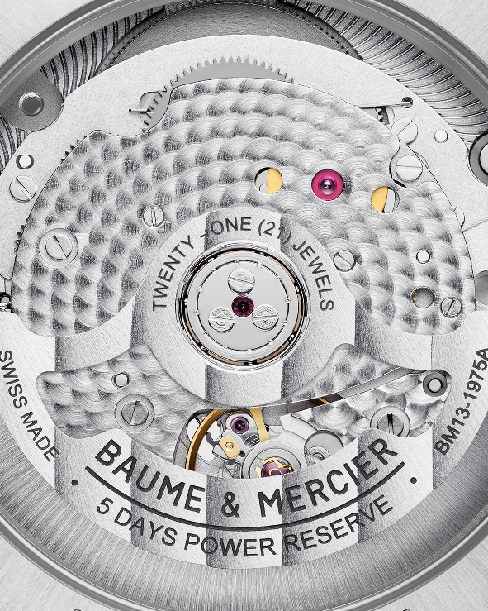
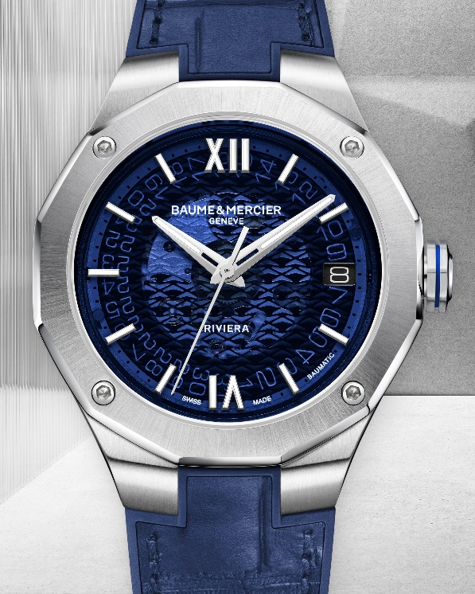
Riviera 39mm – 10714

三款39毫米全新尺寸利維拉Baumatic腕錶，延續利維拉精神

相比其他系列，利維拉系列腕錶更能展示名士在運動手錶領域的設計專長。因為利維拉系列的創意手法及其休閑風格靈感——即名士品牌的風格精髓所在，仍留存在珍愛此錶款的人心中。為了紀念50週年，利維拉今年再携三款全新的39毫米版本腕錶亮相。這些新錶款保留了利維拉系列獨特的十二邊形錶圈和錶圈上配備的四顆螺釘；同時也繼承了利維拉永不過時的運動時尚風采。這三個型號均搭載自2017年開始推出的品牌自製Baumatic機芯，透過利維拉Baumatic腕錶極具代表性的烟薰藍寶石錶盤，即可欣賞這一久經考驗、性能卓越的機芯。新錶款除了保留初代設計基因，其與時俱進的渴望也不言而喻。作為利維拉系列的最新産品，這三款39毫米錶徑的錶款基因中仍蘊含著同1973年時一樣令人回味無窮的力量。

第一款——Riviera M0A10714——拋光緞面打磨精鋼錶殼，配備藍色煙薰藍寶石錶盤和透明山海紋飾，搭配可自行更換的一體式藍色橡膠或鰐魚皮快拆錶帶，鰐魚皮錶帶飾有同色縫線。

第二款——Riviera M0A10715——39毫米錶殼搭配飾有透明山海紋飾的灰色烟薰藍寶石錶盤，以及一體化拋光與緞面打磨三排式鏈節精鋼錶鍊。

第三款——Riviera M0A10720——以其噴砂鈦金屬錶圈脫穎而出，錶殼中層配備5N PVD金色鍍層精鋼錶環，搭配印有透明山海紋飾的灰色烟薰藍寶石錶盤，以及一體式帆布飾面灰色橡膠快拆錶帶。

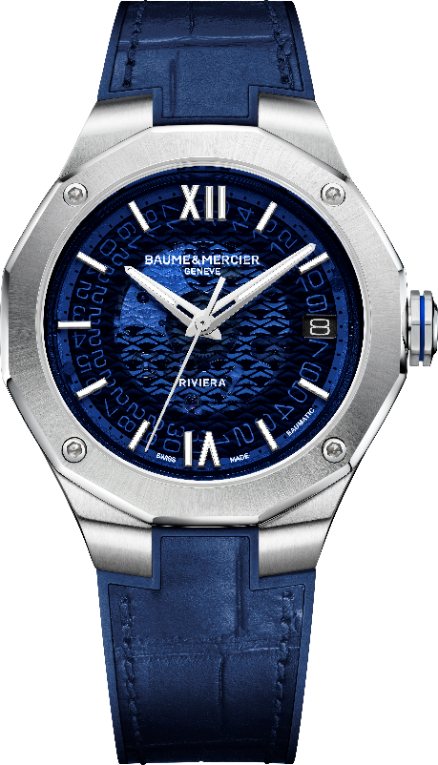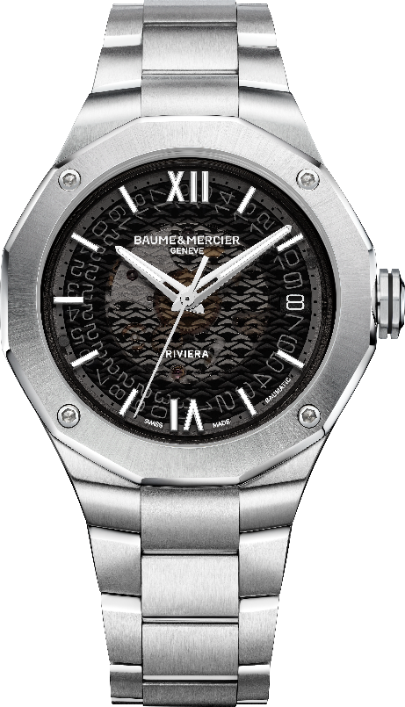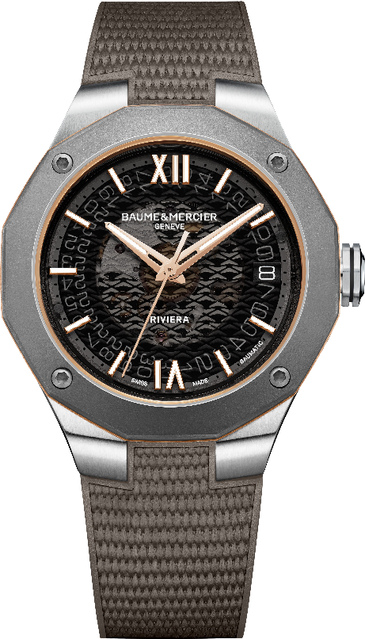
Riviera 39mm – 10714 / 10715 / 10720
三款腕錶的防水性能均高達10ATM（約100米），每款均以2017年以來推出的品牌自製Baumatic機芯來驅動，這些歷經認證考驗的機芯具有多項卓越性能：長達120小時的動力儲存功能、每天誤差僅-5/+10秒的卓越走時精度和能抵抗至少1500高斯的抗磁能力，有效保護腕錶不受日常磁場效應的影響。得益於長達120小時的動力儲存性能，全新的利維拉Baumatic 39毫米腕錶就算從週四晚上到週二早上都不佩戴也不會失去上鏈的動力。這三款時計均採用安全可靠的快拆錶帶系統，不需工具，瞬間一扣就能自行更換，輕鬆變換風格。最後，秉承最純正的名士精神，新款利維拉Baumatic 39毫米腕錶配備十二邊形錶圈，以4顆螺釘固定的藍寶石水晶玻璃錶背，可透視欣賞自動上鏈機芯的精準運轉。這三款新錶宣告了名士新時代的來臨：多變的利維拉腕錶可無止境地演繹創新。它蘊含了太多：高級製錶技藝、大海、家庭渡假、與朋友即興出遊、在法國利維拉的蔚藍海岸邊潛泳。2023年，利維拉系列腕錶將繼續為您帶來令人雀躍的驚喜，展現自己的優勢！

名士利維拉腕錶：50年不懈追求的創新設計

1973年，名士推出了第一款極具風格、震撼人心的Riviera利維拉腕錶，其非凡出衆的設計使其成為品牌後續五十年來的標誌性錶款。這款腕錶獨特迷人又不同凡響。首先，它首創了精鋼錶殼和十二邊形錶圈的造型輪廓，這些特色打破了傳統製錶的常規。其前衛的設計風格立即吸引了尋求獨特形式和輕鬆優雅風格的新客戶群體。

當時，幾乎所有的“正裝”腕錶都是金錶，因此與衆不同的利維拉腕錶一出現便令人眼前一亮。富有遠見的名士品牌選用精鋼材質來打造腕錶，並賦予其時髦別緻又具運動風采的特色，因此利維拉腕錶不論在城市、海邊、辦公室或週末出遊都很適合佩戴。這一傑作出自鐘錶設計師奎特（Jean-Claude Gueit）之手，奎特與尊達（Gérald Genta）是同一時代的大師，他創想出一款與衆不同、別出心裁的新穎腕錶。他稱自己為“時計造型師”，而非設計師，現實也確實如此。利維拉腕錶在他的造型創意之下，其錶圈的精密造型使每一個邊均完全對應每個小時的盤面區域，清晰而明亮的線條讓人第一眼就能感受到它的完美。

享譽國際的“利維拉”令人立即聯想到蔚藍海岸的水上休閒活動及該地熱鬧華麗的晚宴活動。名士利維拉系列於上世紀90年代就已經取得了巨大的成功，出口至世界各地，在法國、意大利、美國、日本、香港等地均有出售。這款高辨識度的腕錶早已跨越國界，融入到各類文化環境之中。從某種意義上來說，利維拉是通行全世界的首款運動時尚腕錶之一，它顛覆了當時的成見！被視為運動腕錶推出的利維拉也在前所未有的實地測試中表現出它卓越的堅固性：在勒芒24小時耐力賽中，該腕錶被固定在跑車的車輪上，歷經快速、加速、多變氣候和刹車散發高溫的考驗，經過24小時的競賽之後，還像新的一樣！1973年首創的利維拉腕錶搭載的是音叉機芯，到了1970年代中期就採用了石英機芯和自動機芯。從那時起，利維拉系列就不斷演變發展，却從未失去它獨具一格的特色。

為了證明品牌自製機芯的高度可靠性，名士從現在起為搭載Baumatic機芯的錶款提供總共8年的質保期：除了2年的常規保修之外，增加了6年的延長保修。錶主只需在名士官網上註冊即可享有保修服務。



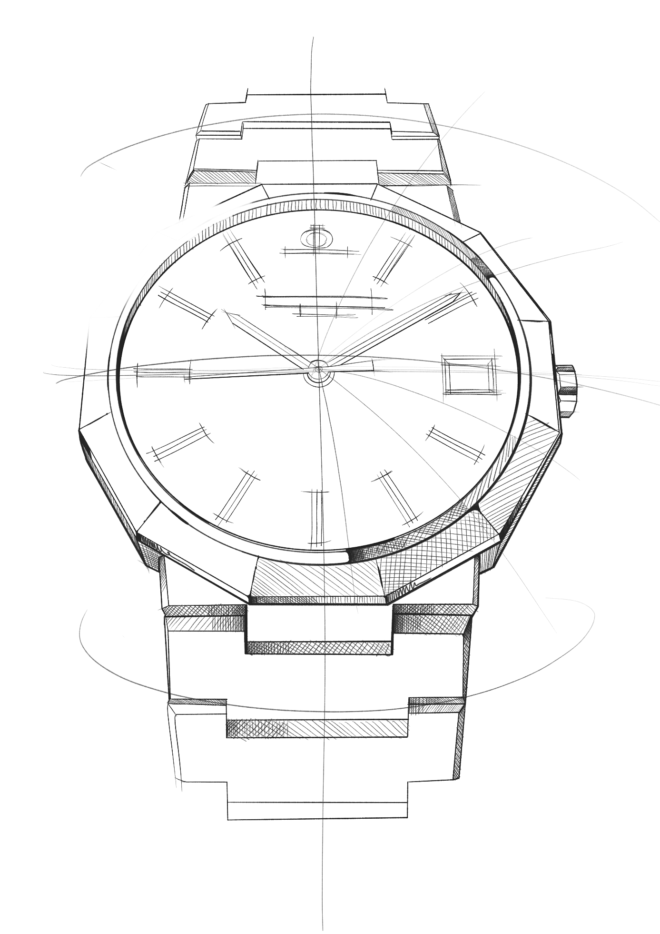
名士利維拉系列：五代腕錶講述著同一傳奇

利維拉系列是一款傳奇、獨特，領先於時代的腕錶，它多年來經歷數次重新設計，不僅是與時俱進，而是為了真正地引領潮流。

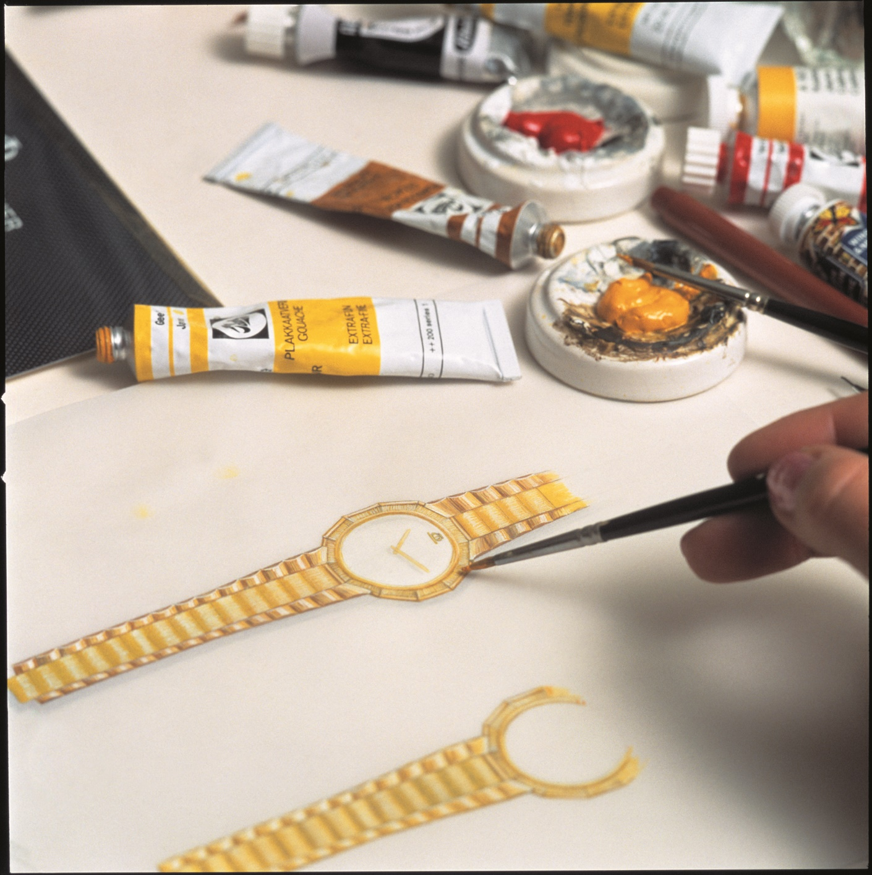

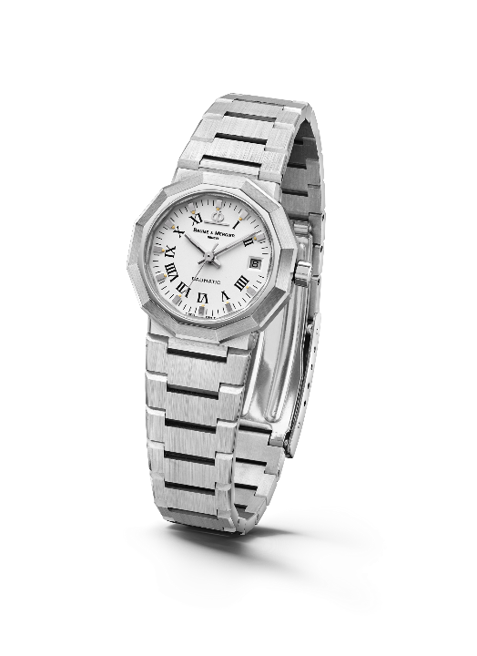
在1973年推出時，利維拉便立刻引發熱論，以十二邊形造型與扁平的金屬錶鍊吸引著衆人目光。儘管“Riviera”的標誌還尚未出現在錶盤上，但它已足够前衛。到了1975年，利維拉系列就有了巨大轉變，採用自動機芯和石英機芯；大、中、小型錶款當時均推出精鋼、金/精鋼和純金版本可供選擇。

於1980年代，第二代利維拉系列腕錶面世，雙色錶款表明利維拉在技術功能和美學設計上漸趨成熟；它動人的名稱也從此顯示在6點鐘位置。

Riviera – 1st Generation - 1975
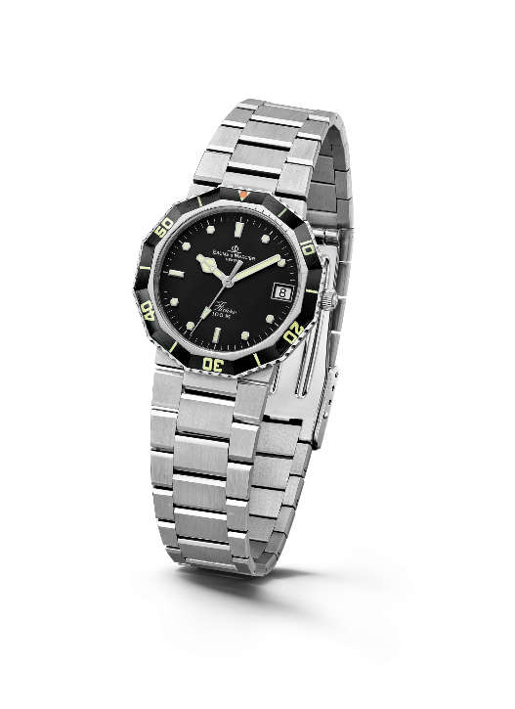

1981年，利維拉第一次採用潛水錶外形，展現出運動時尚的先鋒精神，並大獲成功。

四年後的1985年，利維拉系列推出第三代：其錶圈以較為圓滑且柔化銳角的手法重新設計。錶殼和錶鍊也進行了修改，採用拋光和拉絲飾面，以展現更圓潤的效果。利維拉系列在精密複雜性和安全可靠性方面也邁出新的一步，諸多的突破創新還包括微型化的旋入式錶冠，它大大提高了防水性能。

1993年，該系列推出的20週年之際，利維拉自豪地推出了一款獨特罕見的計時碼錶。那時，名士甚至打造出一款前所未見的利維拉全曆錶，並推出雙色和純金版本，彰顯其無與倫比的製錶技藝。品牌當時還推出了一款錶徑較小的雙色版本，適合女士佩戴。
Riviera - 2nd Generation - 1981

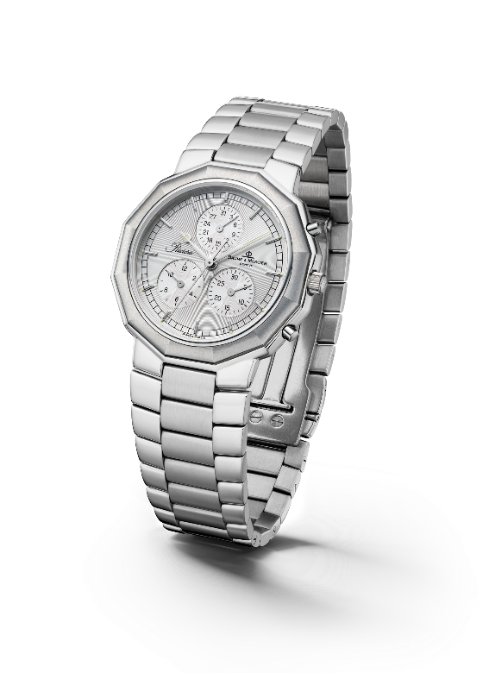
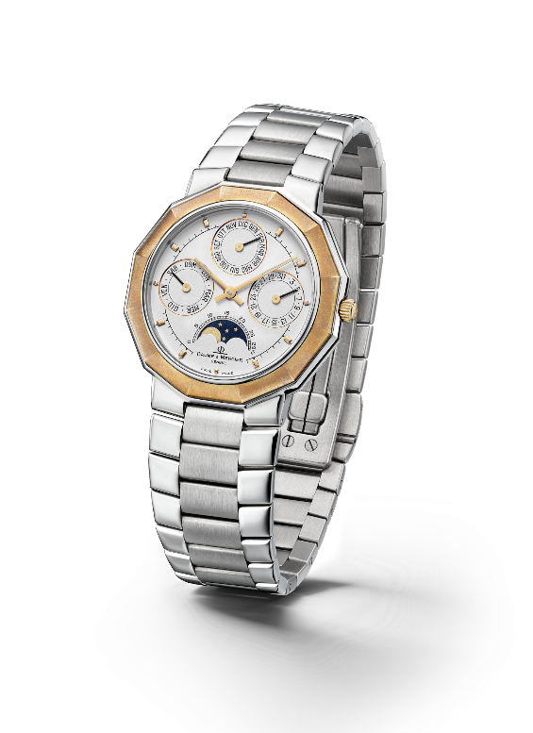
Riviera - 3rd Generation – Complication 1985 & Chrono 1993

2004年，利維拉系列推出了兩種面貌的第四代腕錶，展現兩種演繹手法：一種為經典風，另一種則較具運動風。名士為“經典風”産品線保留了錶殼的十二邊形造型，但以不同材質和盤面配置來演繹錶盤設計。在“運動風”産品線方面，利維拉首次在其錶圈上配備了4顆螺釘，以塑造運動感十足的顯眼外形。這一迷人的運動風格經歷了時光的考驗，流傳至今。

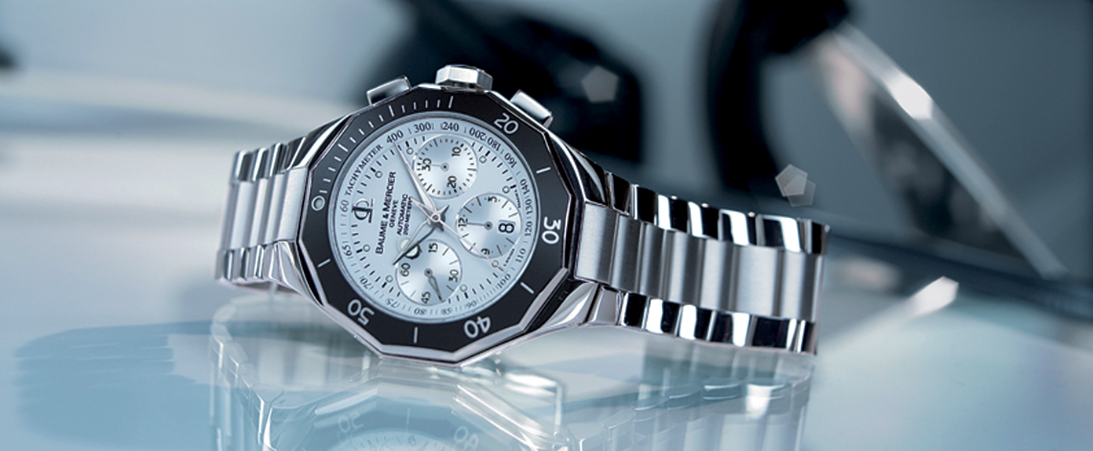

重磅回歸的利維拉系列於2021年推出第五代腕錶，以面貌多變的手法延續利維拉永恒不朽的運動時尚個性，又不失利維拉的迷人特質。

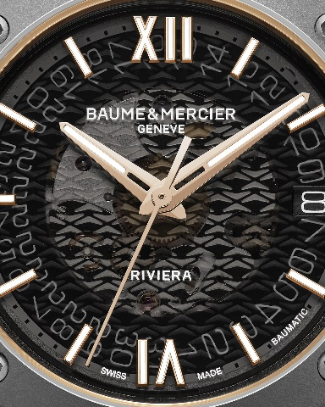
相關訊息：

錶款：Riviera 10714
價格：29,400元
推出時間：2023年4月

錶款：Riviera 10715
價格：29,400元
推出時間：2023年4月

錶款：Riviera 10720
價格：32,500元
推出時間：2023年4月

（BAUME & MERCIER）：

名士於1830年在瑞士株羅地區創立，多年來名士製錶世家所創造的時計享譽國際。名士的製錶工坊座落在瑞士株羅地區的核心地帶，總部設在日內瓦，致力於為客戶提供品質上乘的腕錶。均衡融合設計獨具一格的外觀造型和為客戶提供最佳使用體驗的創新製錶技術，名士製錶世家傳承品牌獨有的美學設計特色及卓越的製錶專業，持續在製錶史上譜寫精彩的時計篇章。名士的製錶專業直接承自創始人William Baume與Paul Mercier的邂逅與合作，融合古典風格和創新精神、傳統與現代、優雅別緻和鮮明個性，而且比以往任何時候都更具當代感。

www.baume-et-mercier.com

